Uvod: začnimo s svetečo diodo (LED-ico)
0. Naše prve meritve (le na uporu za začetek)
Izmerite napetost na “neznanem” uporu (npr. 330 Ω) pri različnih vrednostih toka.
Uporabite lahko 4,5V baterijo, žice, dva multimetra, toda nobenega potenciometra. Uporabite pa lahko vezje z znanimi upori. (Povežite znane upore zaporedno z neznanim uporom in izmerite U in I.)
Narišite vezje, ki ste ga uporabili: | Zapišite izmerjene vrednosti U in I v tabelo: | Narišite graf, ki kaže odvisnost U od I (karakteristika upora)
 |  | 

1. Raziščimo in izmerimo karakteristiko sveteče diode (LED)
Izmerite napetost na rdeči LED pri različnih vrednostih toka. Uporabite 4,5 V baterijo. Povežite upore od 100 Ω do 10 k Ω ali več zaporedno z LED. (Ne uporabljajte majhnega upora, saj lahko steče skozi LED prevelik tok in jo uniči!) Kako se spreminja svetlost LED ? Ali je tok odvisen od tega kako priključimo baterijo (polariteta baterije) ?
Narišite vezje, ki ste ga uporabili: | Zapišite izmerjene vrednosti U in I v tabelo: | Narišite graf, ki kaže odvisnost U od I (karakteristika LED)
Kolikšna je »tipična« napetost na LED? (Kako je ta napetost odvisna od barve LED? Glej »Dodatek«)
Pri kolikšnem toku LED »spodobno« sveti?
Kaj smo se naučili o LED ?
Kolikšen upor moramo vezati zaporedno z LED (če uporabimo 4,5V baterijo), LED sveti?
Izdelajmo nekaj preprostih naprav
2. Preproste naprave za nekaj centov …
Za manj kot euro si lahko izdelate nekaj preprostih naprav ali »instrumentov«
Potrebovali boste
- Majhne lesene ploščice (iz mehkega lesa)
- Medeninaste žebljičke (dolžine približno 2 cm )
- Nekaj elektronskih elementov (upori, polprevodniški elementi …)
- Osnovno orodje (kladivo, ozke klešče, spajkalnik in cin, smolo za cinjenje … )

Naprave, ki jih lahko naredimo :

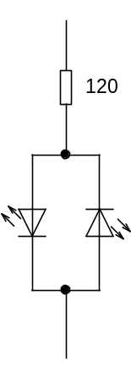
a) Preprosti “tester” (glej skico vezja na sliki ) lahko uporabimo za/kot:
- indikator napetosti, ki je večja od 2V (in manjša ali enaka napetosti vira)
- indikator tokov (od nekaj desetink mA do približno 20 mA)
- indikator predznaka napetosti
- indikator izmenične napetosti (loči med AC in DC),
- prikaz, da se smer izmeničnega toka res spreminja:
Priključi tester na nizko izmenično napetost (50 Hz) in hitro mahaj s testerjem sem in tja (poskus tudi demonstrira t.i. persistenco vida).

Opomba: Nekoliko bolj dovršen tester je opisan v »Dodatku«

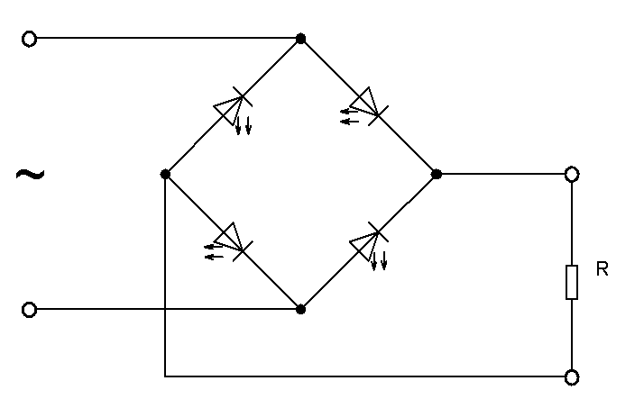
b) Dodatna naloga: Graetz-ov usmernik iz LED-ic
Princip delovanja Graetz-ovega usmernika lahko nazorno pokažemo, če ga napajamo z izmenično napetostjo nizke frekvence (to lahko na preprost način izvedemo z baterijo in dvojnim stiklom). Pokažemo lahko, da je izhodna napetost na uporu R usmerjena (R naj bo reda velikosti nekaj sto Ω).

c) Dodatna nloga: “Uporovna triada” – glej Dodatek

Diode
3. Raziskovanje diode
Raziskali bomo lastnosti navadne silicijeve diode (npr. dioda z oznako 1N4007, skozi katero lahko teče največji tok 1A).
a) Prepričajte se, da dioda prepušča tok le v eni smeri. Uporabite le diodo, baterijo in majhno žarnico.
b) Izmerite karakteristiko diode.
(Uporabite lahko uporovne »triade« ali le upore. Tok skozi diodo lahko omejite tako, da zaporedno priključite majhno žarnico.)
Narišite vezje, ki ste ga uporabili: | Zapišite izmerjene vrednosti U in I v tabelo: | Narišite graf, ki kaže odvisnost U od I (karakteristika diode)

Kolikšna je »tipična« napetost na diodi, ko je priključena v prevodni smeri?
(Včasih govorimo o napetosti na diodi.) Poskrbite, da bo tok v območju od nekaj 10 do 100 mA.

Dodatne naloge:
c) Z diodo usmerite AC napetost (3 - 4V) in z njo napajajte majhno žarnico. Narišite shemo vezja, ki ste ga uporabili : ……………………………..
Kakšna je svetilnost žarnice v primerjavi s svetilnostjo, ki jo ima ista žarnica, če jo priključimo neposredno na vir izmenične napetosti? Pojasnite vaša opažanja.

d) Izdelajte Greatzov usmernik iz 4 diod in na izhod priključite majhno žarnico. Narišite shemo vezja, ki ste ga uporabili: ……………………………..
Kakšna je svetilnost žarnice v tem primeru?

e) Priključite zvočnik (in zaporedno z njim še 10 Ω, za vsak slučaj) na izhode usmernikov, ki sta opisana v prešnjih primerih. Kaj slišite? Poskusite filtrirati (gladiti) izhodno napetost tako, da priključite vzporedno z izhodnima priključkoma kondenzatorje različnih vrednosti. Kako to vpliva na zvok, ki ga slišite? Pojasnite vaša opažanja.
Tranzistorji
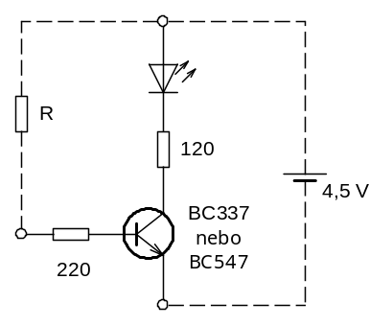
4. Tranzistor kot stikalo
a) Poiščite tako vrednost upora R, da bo LED »spodobno« svetila.
Ocenite tok, ki teče v bazo tranzistorja.
(Kolektorski tok, ki teče skozi LED, je približno 10-20 mA. Je bazni tok večji ali manjši od kolektorskega?) (Namig: Če priključite še eno LED zaporedno z uporom R, boste opazili, da ta ne sveti.)
BC337
or
BC547

O priključkih na tranzistorju :
Slika kaže priključke za tip tranzistorjev, ki jih uporabljamo v tej vaji (emitor, baza, kolektor), če gledamo s strani, kjer so priključne »nogice«.

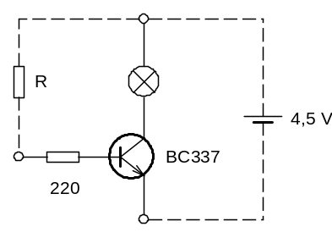
b) Poiščite tako vrednost upora R, pri katerem majhna žarnica »spodobno« sveti.
Ocenite tok, ki teče v bazo tranzistorja.
O tipu tranzistorjev, ki jih uporabljamo v tej vaji:
To so t.i. NPN tranzistorji, ki so zelo običajni in poceni. Največji kolektorski tok za tovrstne tranzistorje je:
BC547 … 100 mA (dovolj za napajanje LED, ne pa za žarnico )
BC337 … 500 mA (=> primeren za krmiljenje toka skozi žarnico)
Primerne žarnice:
3,5 V / 0,2 do 0,3 A

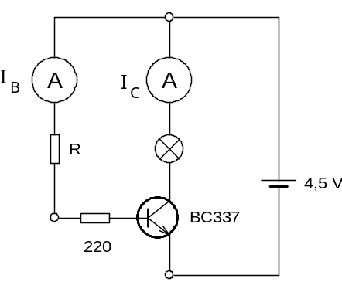
c) Dodatna naloga: Izmerite bazni (I_{B}) in kolektorski (I_{C}) tok .
Spreminjajte vrednost upora R in s tem kolektorski tok od približno 10 mA do največjega toka (ko žarnica gori, kot da je priključena neposredno na baterijo)
Kako je I_{C} odvisen od I_{B} ? Kolikšno je razmerje I_{C} / I_{B} ?
I_{B} | I_{C} | I_{C} / I_{B}
mA | mA | --
Opazili boste, da je pri manjših tokovih razmerje I_{C}/I_{B} skoraj konstantno. (To je DC tokovno ojačenje.)
Pri večjih tokovih je tranzistor popolnoma “odprt” in tedaj je tok omejen z lastnostmi žarnice.

Kaj smo spoznali ob teh poskusih?
(Velik kolektorski tok lahko kontroliramo z majhnim baznim tokom. Ko je bazni tok nič, je kolektorski tok prav tako praktično nič. Pravimo, da je tedaj tranzistor »zaprt«. Tranzistor lahko »odpremo«, če zagotovimo dovolj velik bazni tok; ko je tranzistor »odprt«, je napetost na bremenu (žarnica) praktično enaka napetosti vira (baterija)).

5. Tranzistor ojači tok (običajno kolektorsko vezje)
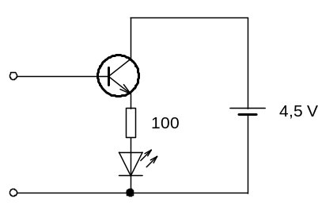
a) Izdelajte preprosto vezje po priloženi shemi:
Če priključite bazo tranzistorja na + priključek baterije s katero napajate vezje, bo LED svetila. Izmerite bazni tok.
Kolikšno je razmerje med baznim in emitorskim tokom?
(Spomnite se kako je definirano DC tokovno ojačenje .)
Priključite bazo na + priključek baterije. Kako velik je še lahko upor upornika, da LED sveti? S prstom se dotaknite baze tranzistorja, z prstom druge roke pa + priključka na bateriji. Ali LED sveti? Pojasnite!
Priključite nabit kondenzator (na primer 100 μF) na vhodna priključka. LED bo zasvetila. Kako dolgo sveti? Primerjajte opažanja s primerom, ko izpraznite kondenzator tako, da ga priključite neposredno na LED. Pojasnite opažanja.
Poskusite še tole: priključite prazen kondenzator med bazo in + pol baterije. Kaj opazite? Pojasnite opažanja.
Dodatna naloga: Kako velik je vhodni upor tega vezja?
(V mislih imamo diferencialni vhodni upor, to je razmerje med spremembo vhodne napetosti in spremembo vhodnega toka.)

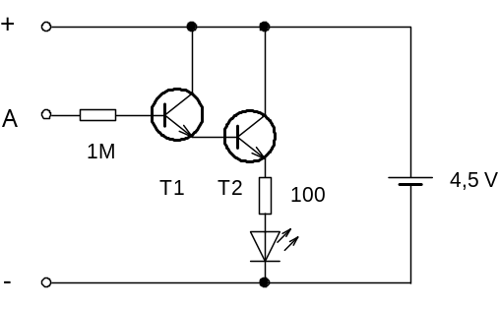
b) Sestavite ojačevalnik z dvema tranzistorjema
(Tranzistor z oznako BC547C je primeren za to vezje. Črka C pomeni največje ojačenje toka – okrog 500.)
Če se dotaknete priključka A in z drugo roko + pola baterije, bo LED svetila, četudi so prsti suhi. Raziščite kako velik upor lahko še priključite med A in + pol baterije, da LED sveti.
Opomba: To vezje nosi ime Darlingtonovo vezje. Celotno tokovno ojačenje je enako produktu tokovnih ojačitev za oba tranzistorja. (Pojasnite zakaj je tako.)
Raziščite kako majhna kapaciteta je potrebna, da LED zasveti, če poln kondenzator priključite med priključka A in – pol baterije, ali če prazen kondenzator priključite med A in + pol baterije .
Naelektrite plastično palico z drgnjenjem in z njo mahajte blizu priključka A. LED bo zasvetila, ko bo prisotna dovolj velika sprememba električnega polja. Poskusite pojasniti opažanja.

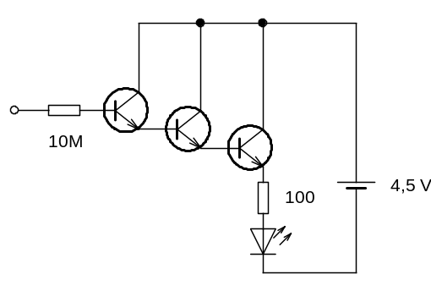
c) “Elektrostatični indikator”:
LED v tem vezju zasveti že pri toku reda nano amper.
Povežite vhodni priključek vezja s kosom žice, katerega prosti konec lahko naprej priključite še na pločevinko na izoliranem podstavku. Kako se LED odziva na gibanje nabite palice v bližini vezja? Pojasnite.
Kako se odziva LED, če približujete nabito palico bateriji?
Opomba: Občutljivost naprave lahko povečate, če – priključek baterije ozemljite (npr. tako, da ga priključite na vodovodno napeljavo ali na prožno pero, ki predstavlja »zemljo« v vtičnici). Kolikšna je tedaj največja razdalja na kateri naprava še zaznava gibanje nabite palice?

d) Razmislite, za kakšne namene bi lahko še uporabili elektrostatični indikator. Ali lahko z njim določimo predznak naboja? (Kako bi se obnašal podoben indikator, ki bi ga izdelali s PNP tranzistorji?) Ali lahko z indikatorjem demonstriramo polnjenje in praznjenje kondenzatorja, ki ga naredimo iz dveh plasti aluminijaste folije med kateri damo plastično folijo (dielektrik)?

